卷 号
卷内编号
密 级

项目编号: HD20260716SR001
基于Spark的智慧护理培训数据分析系统
分 类:  Error: Reference source not found  使用者：  <需求分析>  文档编号：  Error: Reference source not found  四川华迪信息技术有限公司 | 用户手册  Version: 2.0  项 目 承 担 部 门：第一组  撰 写 人（签名）：沈俊臣 张瀚文 向志浩 胡泽轩 黄博羿  完 成 日 期：2026-7-16  本 文档 使 用部门： □主管领导 □项目组  ■客户（市场） □维护人员 ■用户  评审负责人（签名）：张瀚文  评 审 日 期： 2026-7-16
 | 
文档信息
标题:《基于Spark的智慧护理培训数据分析系统》用户手册
作者: 沈俊臣 张瀚文 向志浩 胡泽轩 黄博羿
创建日期: 2026年7月10日
上次更新日期:
版本:1.0.20260716
部门名称: 第一组

修订文档历史记录
日期 | 版本 | 说明 | 作者
2026.7.16 | 1.0.20260716 | 正式发布 | 沈俊臣 张瀚文 向志浩 胡泽轩 黄博羿

目 录
基于Spark的智慧护理培训数据分析系统操作使用手册 Error: Reference source not found
一、系统概述 1
二、运行环境和访问方式 2
三、用户登录与角色权限 3
角色权限 3
用户登录 3
四、工作台总览 5
五、筛选与搜索功能 7
六、总览模块使用说明 8
七、课程与薄弱项模块使用说明 9
八、风险跟踪模块使用说明 10
九、资源与趋势模块使用说明 12
十、数据说明 13
十一、常见问题与注意事项 14

一、系统概述
本系统为“基于Spark的智慧护理培训数据分析系统”，面向护理培训机构、养老服务机构、医疗机构培训管理部门等场景使用。系统通过采集和整合学员基础信息、课程信息、课程资源、学习行为记录、考核成绩等数据，利用Spark对护理培训过程和培训效果进行统计分析，并通过Web页面以图表和表格形式展示分析结果。
系统主要用于帮助培训管理人员了解以下问题：哪些课程培训效果较好或较差，哪些护理技能标签存在薄弱环节，哪些学员存在较高培训风险，不同课程资源的使用情况如何，以及后续应如何安排补训和优化课程资源。
系统提供登录、角色权限控制、数据总览、课程效果分析、薄弱标签分析、高风险学员跟踪、资源使用分析、学习趋势展示和培训优化建议等功能。通过这些功能，用户可以从整体培训情况逐步定位到具体课程、具体护理标签和具体学员，为护理培训管理提供数据支持。
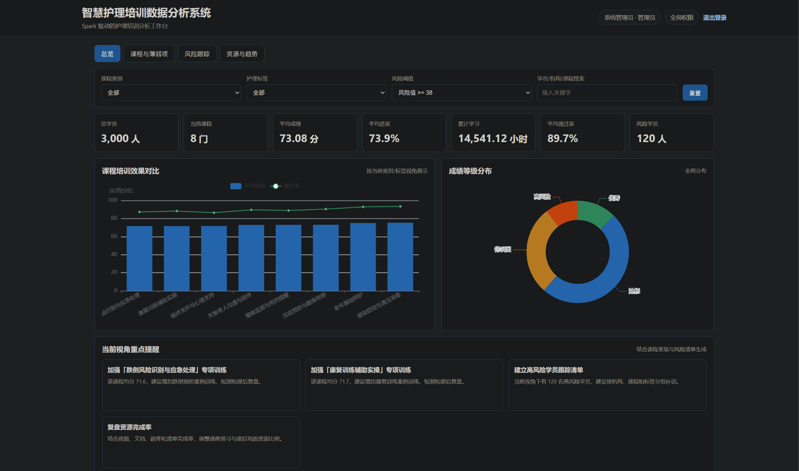
系统页面展示

二、运行环境和访问方式
本系统采用浏览器访问方式，用户无需安装专门客户端。推荐使用Chrome、Edge等现代浏览器访问系统，以保证图表展示和页面交互效果正常。
系统本地运行时，用户可在浏览器地址栏输入：http://127.0.0.1:5000
如果采用DockerCompose方式部署，访问地址通常为：http://127.0.0.1:5001
用户打开访问地址后，系统会自动进入登录页面。若用户未登录而直接访问工作台页面，系统会自动跳转至登录页面。登录成功后，用户进入“智慧护理培训数据分析系统”工作台。
本系统支持的数据来源包括本地CSV文件、MySQL数据库和HDFS数据存储。普通用户使用时不需要关心底层数据来源，只需通过页面查看分析结果；系统维护人员可根据部署方式选择对应的数据源。
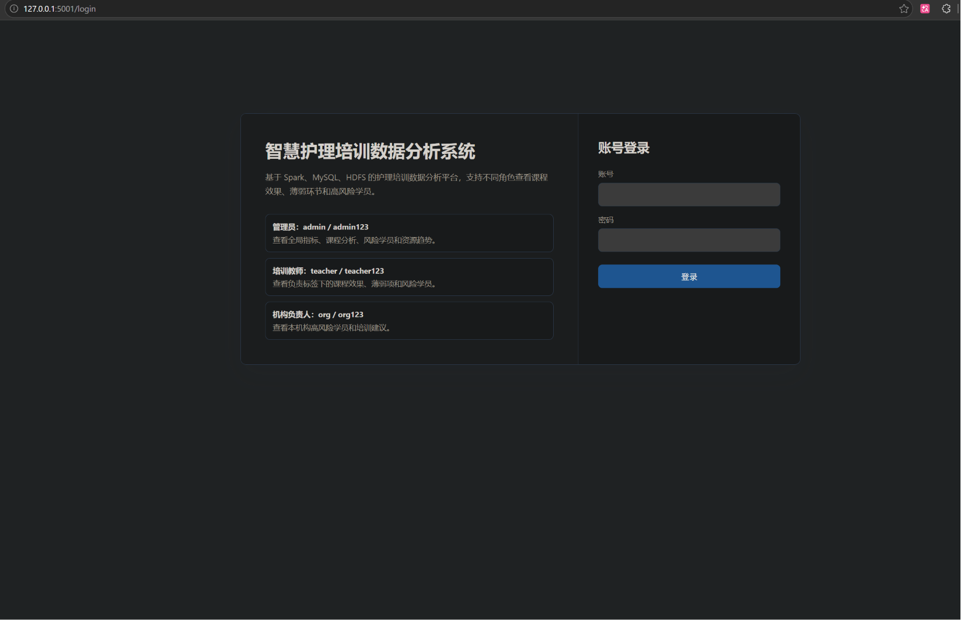
通过浏览器访问系统

三、用户登录与角色权限

角色权限
系统提供三类演示账户，分别对应不同使用角色。不同角色登录后，可查看的数据范围不同。
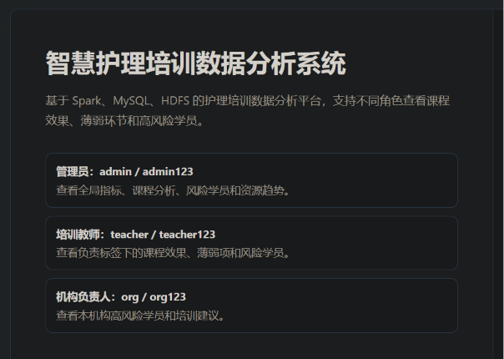
三种权限的用户角色
管理员拥有全局视角，适合用于系统演示、答辩展示和整体培训管理。培训教师只查看负责护理标签范围内的数据，适合用于课程教学改进。机构负责人主要查看本机构学员风险情况，适合用于安排本机构补训和跟踪学习情况。

用户登录
登录操作步骤如下：
- 打开系统访问地址，进入登录页面。
- 在“账号”输入框中输入用户名。
- 在“密码”输入框中输入对应密码。
- 点击“登录”按钮。
- 若账号密码正确，系统进入数据分析工作台。
- 若账号或密码错误，页面会提示“账号或密码不正确”。
- 使用完成后，点击页面右上角“退出登录”，返回登录页面。
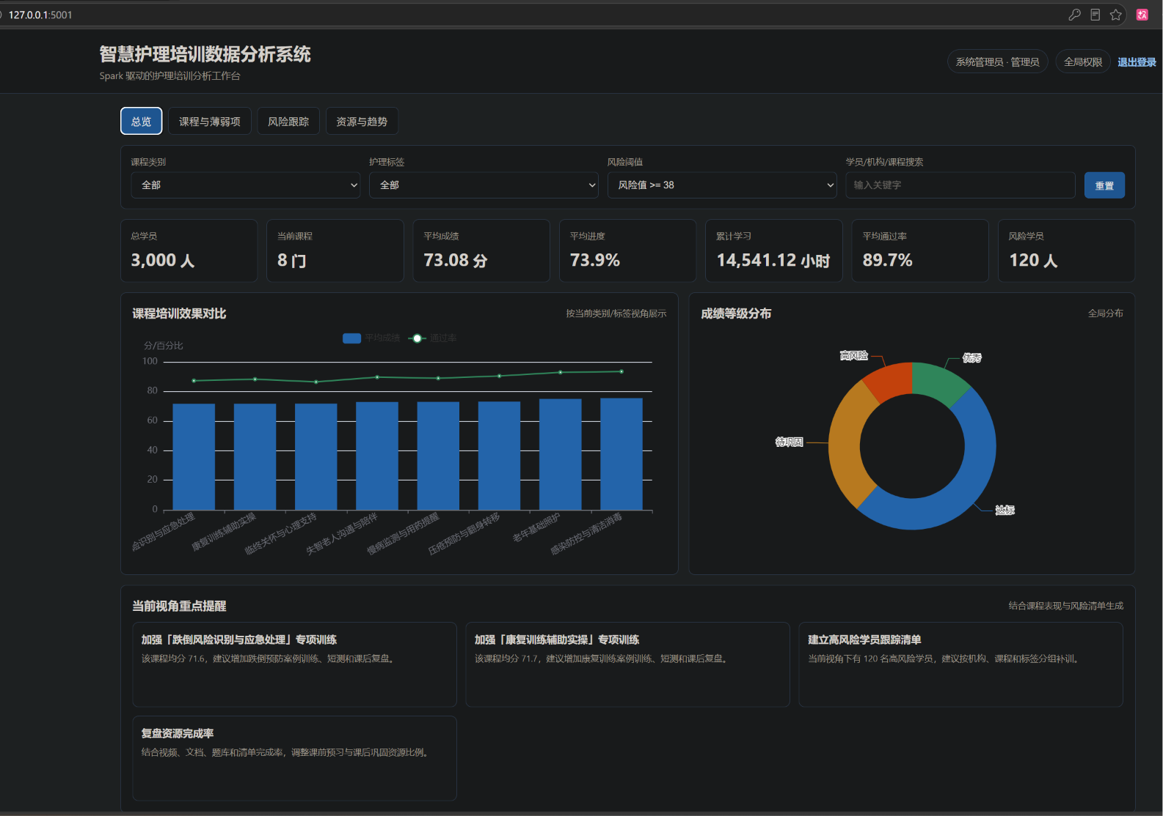
登录进入系统界面

四、工作台总览
用户登录后进入系统主工作台。页面顶部显示系统名称“智慧护理培训数据分析系统”，右上角显示当前登录用户、角色范围以及退出登录入口。
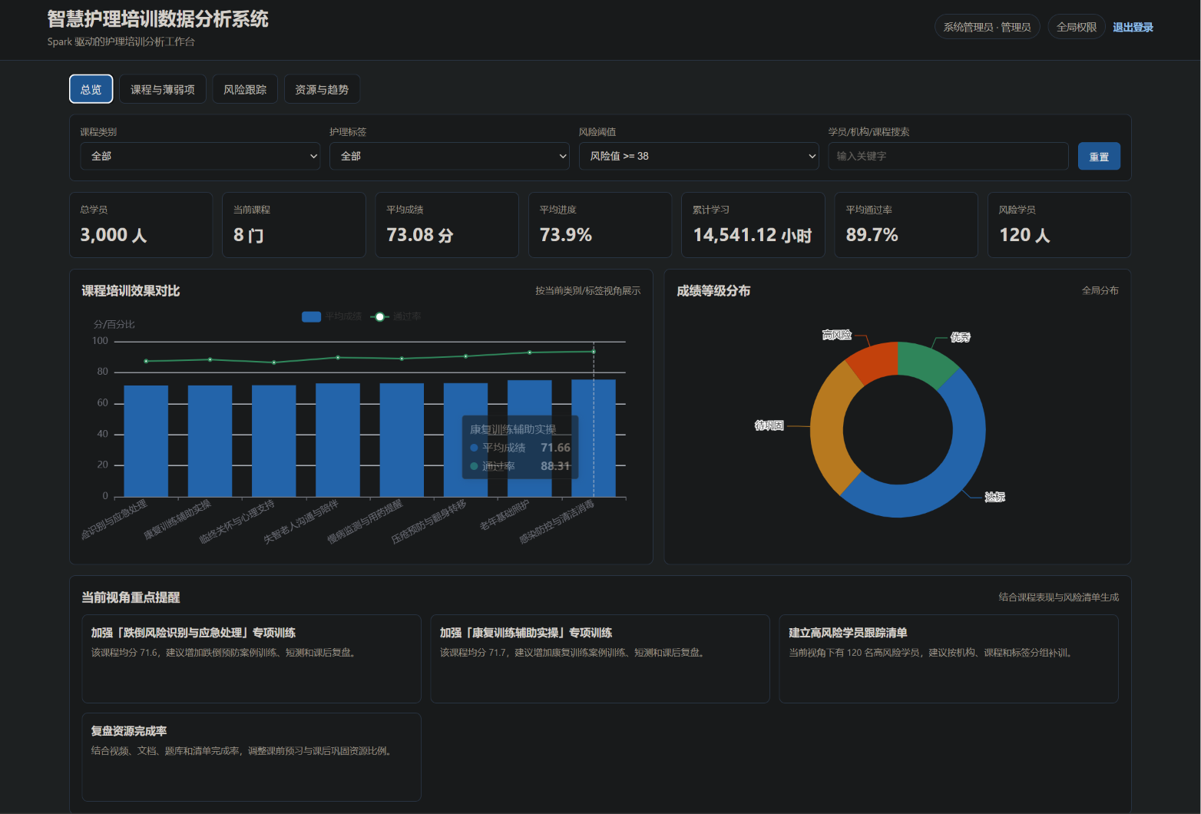
工作台总览
工作台主要由三个区域组成：
第一部分是页签导航区，包括“总览”“课程与薄弱项”“风险跟踪”“资源与趋势”四个页签。用户可以根据工作任务切换不同分析视图。
第二部分是筛选工具栏，包括课程类别、护理标签、风险阈值、关键词搜索和重置按钮。用户可以通过这些条件调整当前分析范围。
第三部分是数据展示区，包括核心指标卡片、图表、明细表格和培训建议。系统会根据用户角色和筛选条件自动刷新展示内容。

核心指标卡片包括：
指标 | 含义
总学员 | 当前数据范围内参与培训的学员数量
当前课程 | 当前筛选条件下涉及的课程数量
平均成绩 | 当前课程或筛选范围内的平均考核成绩
平均进度 | 学员课程学习进度的平均值
累计学习 | 学员累计学习时长，单位为小时
平均通过率 | 当前课程范围内学员成绩达标比例
风险学员 | 当前风险阈值下筛选出的高风险学员数量

用户可以先通过总览区域了解整体情况，再进入具体页签查看详细数据。

五、筛选与搜索功能
系统提供多种筛选方式，帮助用户从整体数据中定位重点问题。
课程类别筛选用于按课程所属类别查看培训效果。例如用户可以选择基础护理、临床技能、安全照护、康复护理等类别，系统会只展示该类别下的课程、指标和建议。
护理标签筛选用于按护理技能主题查看数据。例如压疮预防、跌倒预防、感染防控、失智照护等标签。该功能适合用于分析某一类护理能力是否存在普遍薄弱情况。
风险阈值筛选用于控制高风险学员的显示范围。系统提供全部风险、风险值大于等于30、38、45、55等选项。阈值越高，显示的学员风险越突出，适合优先安排干预。
关键词搜索支持输入学员姓名、机构名称、课程名称或护理标签。输入关键词后，系统会在当前数据范围内实时筛选匹配结果。
重置按钮用于恢复默认筛选条件。当用户筛选后发现页面数据过少或没有数据时，可以点击“重置”按钮，恢复到全部课程类别、全部护理标签、默认风险阈值和空关键词状态。
系统提供的多种筛选方式

六、总览模块使用说明
“总览”页签用于展示系统核心培训情况，是用户进入系统后最先查看的页面。
该页面主要包括课程培训效果对比、成绩等级分布和当前视角重点提醒三个部分。
课程培训效果对比图用于比较不同课程的平均成绩和通过率。柱状图展示课程平均成绩，折线图展示课程通过率。用户可以通过该图快速判断哪些课程成绩偏低，哪些课程通过率不理想。
成绩等级分布图用于展示学员成绩结构。系统按照成绩将学员划分为优秀、达标、待巩固和高风险等等级。通过该图，用户可以了解整体培训效果是否稳定，以及是否存在较多需要补训的学员。
当前视角重点提醒用于展示系统自动生成的分析建议。系统会结合当前筛选条件下的低分课程、高风险学员数量和资源完成情况，生成培训优化提示。例如建议加强某门课程专项训练、建立高风险学员跟踪清单、复盘资源完成率等。
使用总览模块时，建议用户先查看核心指标卡片，再观察课程培训效果对比图和成绩等级分布图，最后阅读重点提醒，形成对当前培训情况的整体判断。
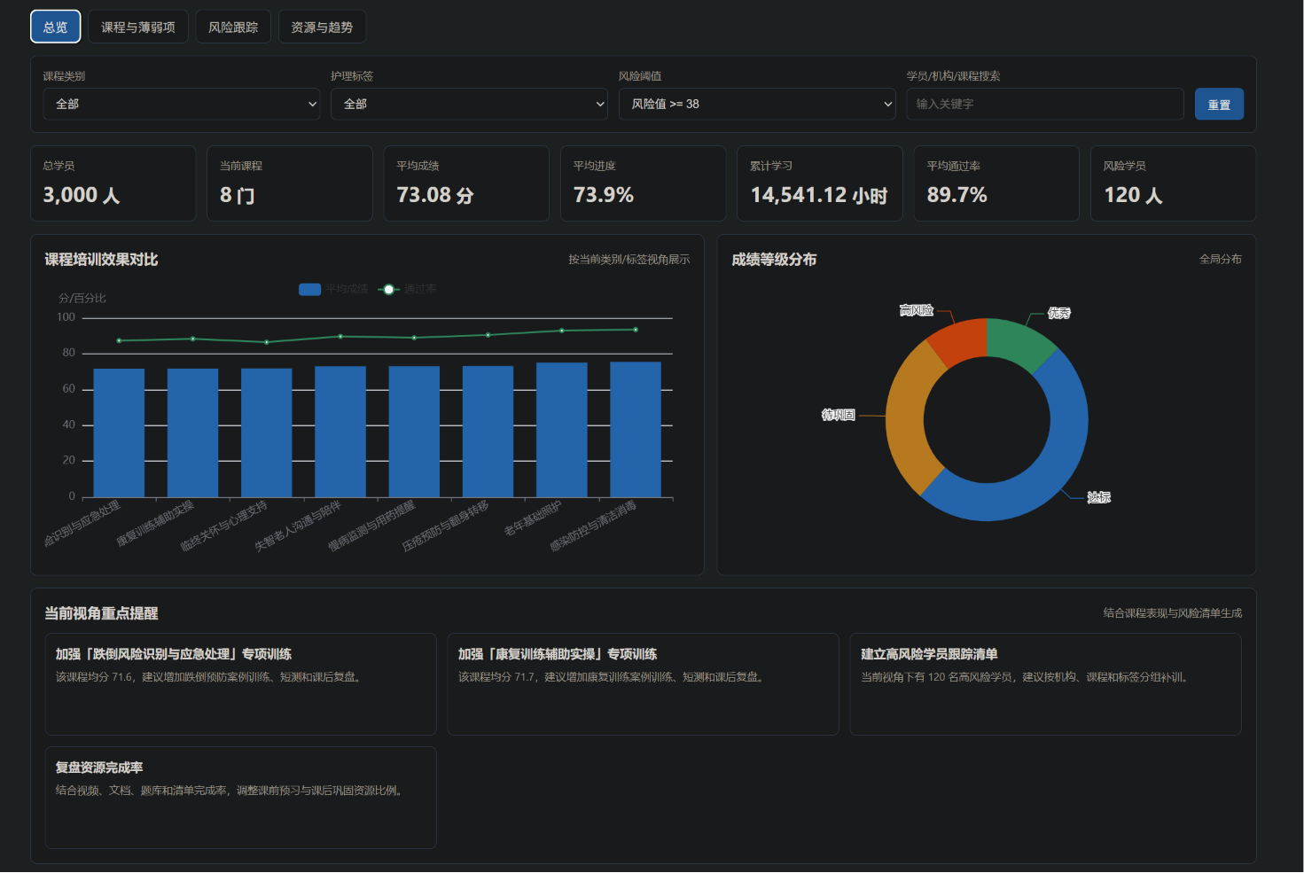
总览界面

七、课程与薄弱项模块使用说明
“课程与薄弱项”页签用于分析课程效果和护理技能薄弱环节。
该页面包括“标签薄弱环节”和“课程明细”两部分。
标签薄弱环节图表展示不同护理标签的薄弱率。薄弱率越高，说明该护理技能主题下学员不达标或表现较弱的情况越明显。用户可以通过该图判断哪些护理技能需要重点加强。
该图表支持点击联动。用户点击某个护理标签后，系统会自动将该标签作为筛选条件，并刷新课程明细、风险学员和培训建议。这样可以实现从“发现薄弱标签”到“查看相关课程和学员”的分析流程。
课程明细表展示当前筛选条件下的课程信息，包括课程名称、课程类别、护理标签、学员数量、平均成绩和通过率。用户可以通过课程明细表判断具体是哪门课程表现较弱。
当当前筛选条件下只剩一门课程时，系统不会继续展示单一柱状图，而是展示课程洞察卡片。卡片中会显示课程名称、类别、标签、平均成绩、通过率、学习进度、学员数量和累计学习分钟数。这种展示方式更适合查看单门课程详情。
使用该模块时，建议用户先查看薄弱标签，再点击薄弱率较高的标签，进一步查看对应课程明细，最后结合风险跟踪模块安排补训。
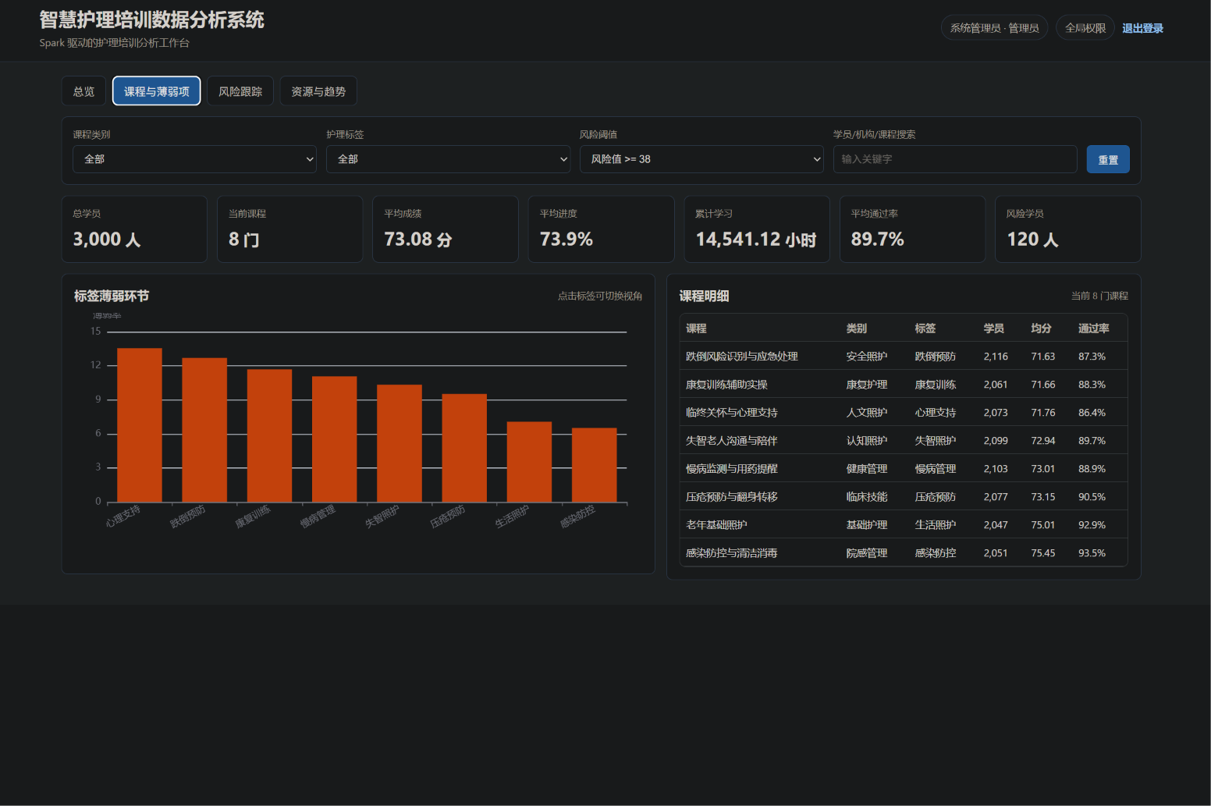
课程与薄弱项模块界面

八、风险跟踪模块使用说明
“风险跟踪”页签用于查看高风险学员和培训优化建议。
高风险学员清单展示当前筛选条件下需要重点关注的学员。表格字段包括学员姓名、所属机构、薄弱课程、护理标签、成绩、学习进度和风险值。
风险值由系统根据成绩、学习进度、学习时长等因素计算得出。风险值越高，说明该学员越需要优先关注。用户可以通过风险阈值筛选控制清单范围。例如选择“风险值 >= 55”时，只显示风险更高的学员。
用户还可以结合关键词搜索定位具体学员或机构。例如机构负责人可以输入机构名称查看相关学员，培训教师可以输入课程或标签名称查看对应风险记录。
个性化培训优化建议会根据当前筛选条件动态变化。当系统发现某些课程平均成绩偏低时，会建议加强专项训练；当高风险学员较多时，会建议建立跟踪清单并分组补训；当资源完成率需要优化时，会建议调整视频、文档、题库和实操清单比例。
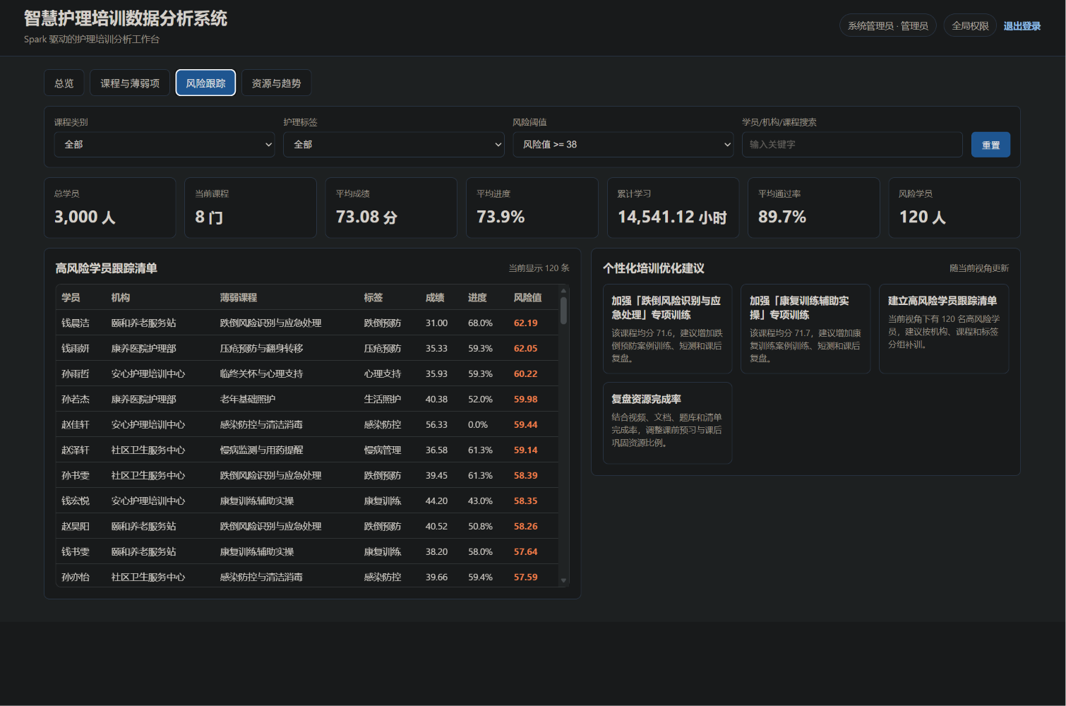
风险跟踪模块界面

使用该模块时，建议用户按以下流程操作：
- 选择护理标签或课程类别。
- 设置合适的风险阈值。
- 查看高风险学员清单。
- 根据风险值从高到低确定优先补训对象。
- 阅读系统生成的培训建议。
- 线下安排补训、复盘或一对一辅导等措施。

九、资源与趋势模块使用说明
“资源与趋势”页签用于分析课程资源使用情况和学习活跃趋势。
资源格式使用表现图展示不同资源格式的访问次数和完成率。资源格式可能包括视频、文档、题库、实操清单等。访问次数反映资源被使用的频率，完成率反映学员是否完整学习该资源。
如果某类资源访问次数高但完成率低，说明资源吸引了用户点击，但学习完成效果不理想，可能需要优化内容长度、难度或呈现方式。如果某类资源访问次数低但完成率高，说明资源质量可能较好，但入口或推荐不足，可以考虑提高展示优先级。
周学习活跃趋势图展示每周学习小时和活跃学员数量。用户可以通过该图观察学习活动是否稳定，是否存在某些周学习活跃度明显下降的情况。
使用该模块时，培训管理人员可以根据图表调整课程资源组合。例如，对实践性强的课程增加实操清单，对理论性课程增加文档和题库，对碎片化学习场景增加短视频资源。
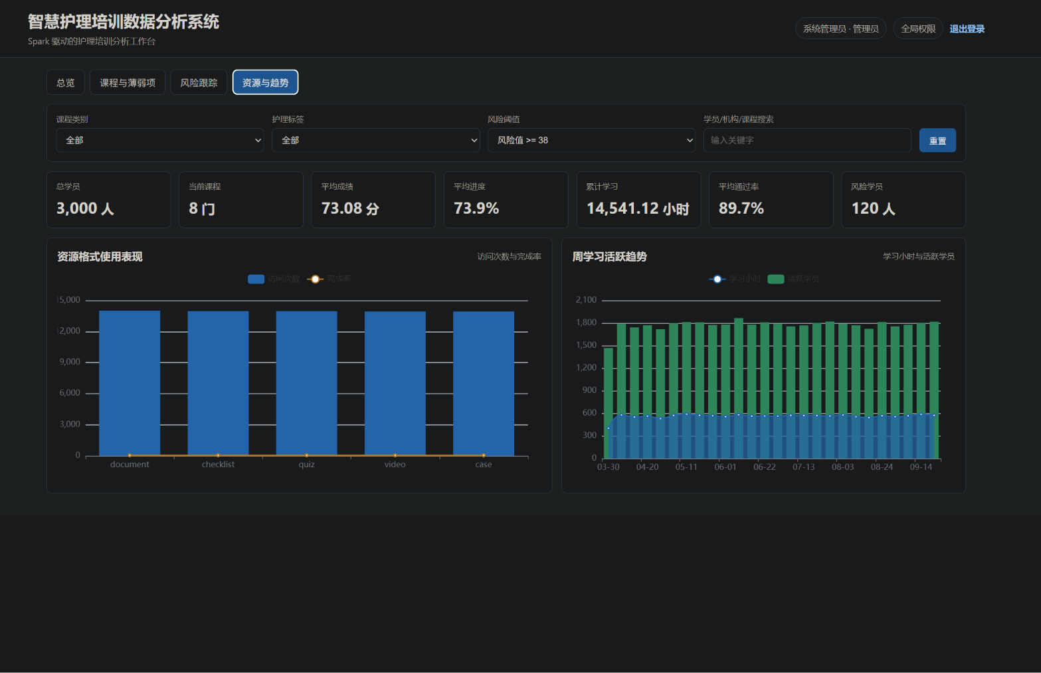
资源与趋势模块界面

十、数据说明
系统主要使用五类数据文件进行分析。
数据文件 | 数据含义 | 主要字段
students.csv | 学员基础信息 | 学员编号、姓名、年龄、机构、岗位、学习终端
courses.csv | 课程信息 | 课程编号、课程名称、类别、标签、难度、课时
resources.csv | 课程资源信息 | 资源编号、课程编号、资源标题、格式、时长、终端
learning_events.csv | 学习行为日志 | 学员编号、课程编号、资源编号、学习日期、学习时长、进度、是否完成
assessment_scores.csv | 考核成绩 | 学员编号、课程编号、期中成绩、期末成绩、实操成绩、出勤率
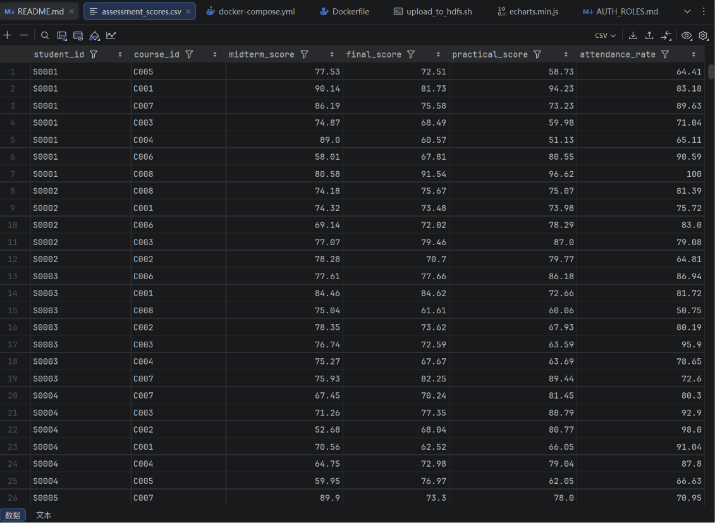
数据文件实例

十一、常见问题与注意事项
如果无法登录，先检查账号和密码是否输入正确。演示环境默认账号为admin、teacher、org，对应密码分别为admin123、teacher123、org123。
如果页面没有数据显示，可能是筛选条件过窄。用户可以点击“重置”按钮恢复默认筛选条件，再重新查看数据。
如果图表加载失败，可以刷新浏览器页面，或检查系统服务是否正常运行。若仍无法显示，需要联系系统维护人员检查后端接口和数据文件。
如果高风险学员数量过多，可以提高风险阈值，只查看风险值更高的学员。如果高风险学员数量过少，可以降低风险阈值，扩大查看范围。
如果不同角色看到的数据不同，这是系统权限控制的正常表现。管理员查看全局数据，培训教师查看负责护理标签下的数据，机构负责人查看本机构数据。
本系统当前版本主要用于护理培训数据分析演示，重点展示“大数据分析链路”，即数据生成或采集、MySQL/HDFS存储、Spark分析、Flask接口和ECharts可视化展示。当前版本未实现复杂的用户管理后台和课程编辑后台，后续可根据实际业务继续扩展。

